Matematika 7. třída – 12. – 13. 4.

**1) Vyřešte dané příklady na trojčlenku do cvičného sešitu a pošlete do úterý 13. 4. do 18.00**

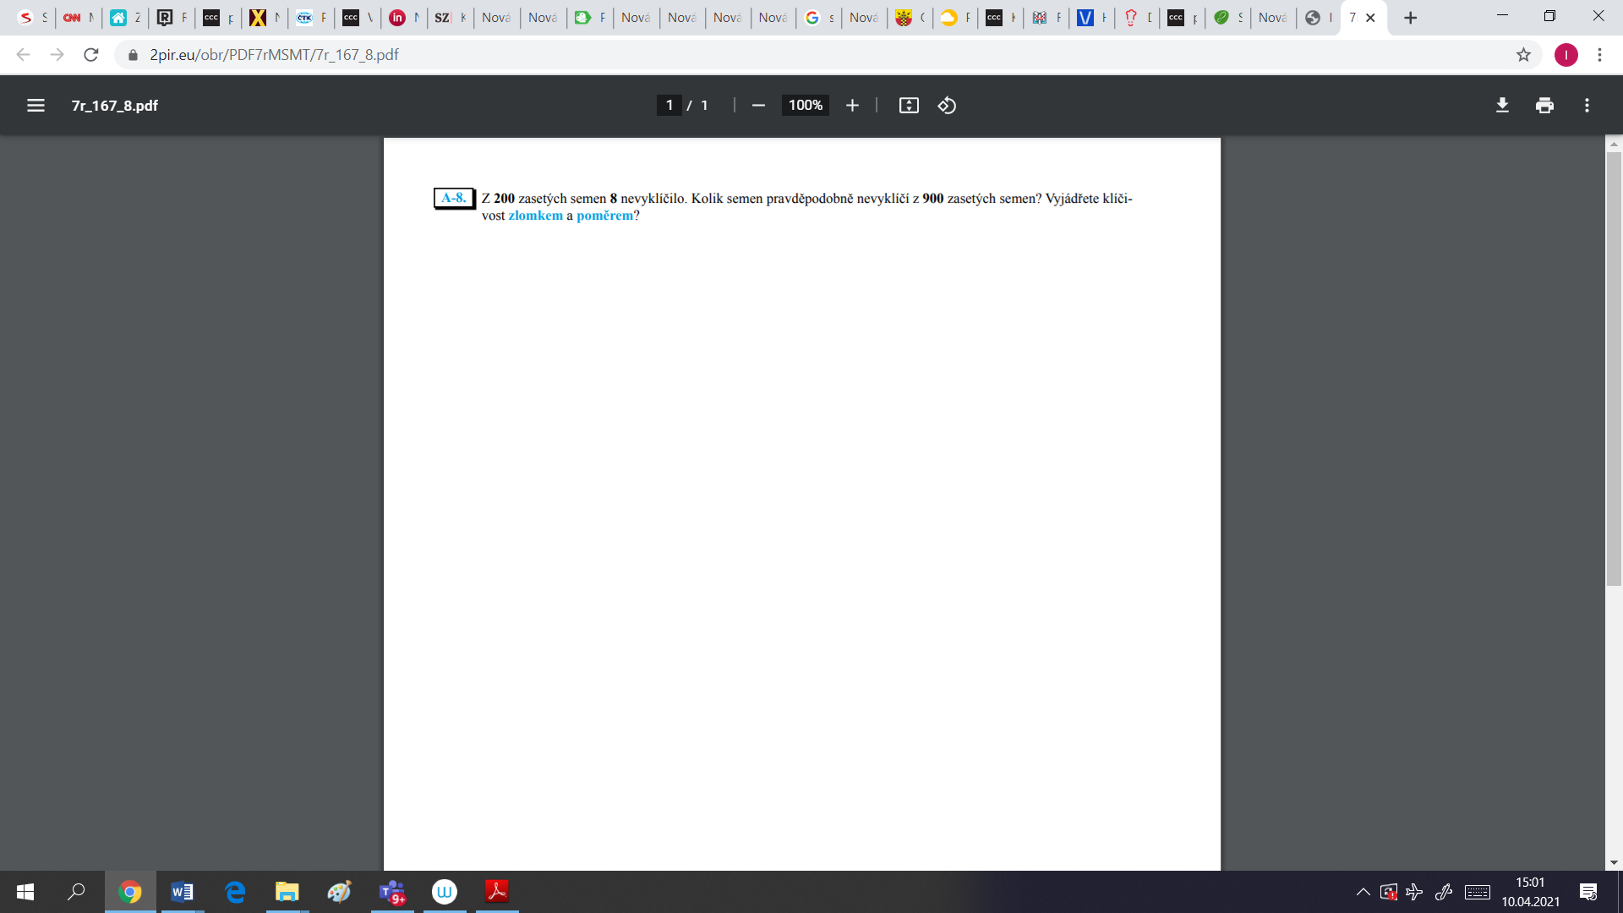Kdo nepochopil na online hodině, posílám odkaz na video: <https://www.youtube.com/watch?v=sp8mvoaM8Bw>



**2) Zkontrolujte si příklady na úměru z minulého týdne:**

**1)** 28 : x = 42 : 45 **2)** 1,5 : 10 = 1,8 : x



**3)** x : 12 = 8 : 16 **4)** 20 : 60 = 48 : x



**5)** 15 **:** 2,1= x : 1,4 6**)** 12 : x = 15 : 20



**7)**  x : 10 = 48 : 8 **8)** 28 : 6 = x : 12

